ANNO SCOLASTICO 2007/2008
Istituto Tecnico Industriale
GALILEO FERRARIS
SCUOLA PARITARIA D.D.G. 17/06/2002
Via Crescini, 4 – 35126 PADOVA - Tel: 049751977 – Fax: 049757188
: www.gferraris.it - : segreteria@gferraris.it

REALIZZARE in HTML il seguente Sito WEB:

L’UNIONE EUROPEA
Realizzare un sito web contenente i seguenti documenti:

- Index.html
- Menu.html
- UE.html
- Italia.html
- Immagini.html

Premessa:
Tutte le pagine web dovranno assumere il seguente aspetto:
- Colore dello sfondo Bianco
- Colore del testo Blu
- Font del carattere Verdana size=1

Descrizione delle pagine
Index.html: Deve contenere 2 frame strutturati nel seguente modo:

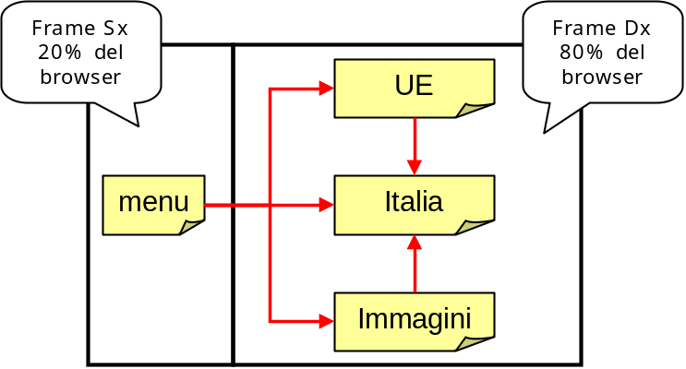

Al caricamento nel browser del documento, deve apparire la pagina menu.html nel frame di sinistra e UE.html in quello di destra.

Menu.html: Deve avere l’aspetto di figura | UE.html: Deve avere l’aspetto di figura
Aspetto di menu.html | Aspetto di UE.html
  UNIONE EUROPEA
  Home Page
  - Paesi Membri
    - Italia
    - Francia
    - Germania
    - Austri
    - Altri
  - Paesi Membri dal 1/5/2004
    - Polonia
    - Ungheria
    - Lettonia
    - Altri
  - Paesi Candidati
    - Romania
    - Bulgaria
    - Turchia
  Cartine e Bandiere
  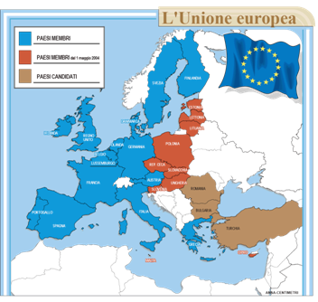
Le parole sottolineate rappresentano, naturalmente, dei collegamenti ipertestuali (vedi struttura del sito) e dovranno caricare il riferimento alla pagina nel frame di destra.  Home page dovrà fare riferimento a UE.html (pagina di default iniziale)  Italia dovrà fare riferimento a Italia.html  Cartine e Bandiere dovrà caricare Immagini.html | Caricare in tale pagina esclusivamente l’immagine “Europa.gif” e renderla una mappa cliccabile.  Creare quindi un’area sensibile alle coordinate del rettangolo 350,530,380,540 (coincide con la parola ITALIA) e ancorare tale area alla pagina Italia.html

Immagini.html: Deve avere l’aspetto di figura
Aspetto di Immagini.html

Cartine e Bandiere
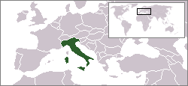 |  | Italia
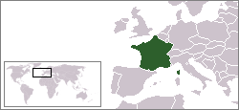 |  | Francia
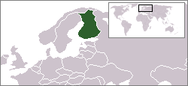 |  | Finlandia
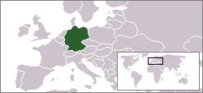 |  | Germania
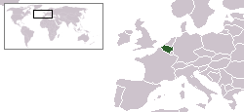 |  | Belgio

Il testo sottolineato ‘Italia’ deve fare riferimento a Italia.html

Italia.html: Deve Avere l’aspetto di figura
Aspetto di Italia.html

ITALIA
L'Italia è una repubblica dell'Europa meridionale, che si distende a sud delle Alpi, lungo una penisola tradizionalmente chiamata stivale per la sua forma, e con due isole principali: Sicilia (che costituisce un'estensione peninsulare con la Calabria) e Sardegna. La capitale della Repubblica italiana è Roma, che divenne tale, durante il Regno d'Italia, nel 1870. Le precedenti capitali furono Torino (dal 1861 al 1865), e Firenze (dal 1865 al 1870). L'Italia conta circa 58 milioni di abitanti (stime ISTAT del 2005), le donne sono circa due milioni in più degli uomini, per una densità di quasi 196 abitanti per km2. L'Italia è amministrativamente suddivisa in 20 regioni (di cui 5 a statuto speciale, fra cui la Valle d'Aosta senza nessuna provincia) e 110 province, alcune delle quali in fase di creazione.

Etimologia del nome
Il nome Italia viene usato per la prima volta dagli autori greci e nella fattispecie da Erodoto. Con tale nome si indicava la parte meridionale della penisola, l'antico Bruttium (attuale Calabria), poi il nome si estese ad indicare i connazionali della Magna Grecia, che venivano detti Italiótai. L'etimologia del nome, secondo una tesi antica, si basa sul nome greco italós che significa toro come forma contratta e grecizzata dell'umbro vitlu (vitello). Tale etimologia era stata già tramandata dagli stessi greci che vedevano l'origine del nome in Ouitoulía, ossia "terra dei vitelli". Essa fu in seguito riproposta da Dionisio d'Alicarnasso, Varrone, Gellio, Festo. Questa etimologia non è però da tutti accettata, e ha dato origine a proposte alternative. Secondo un'altra ipotesi, l'origine del nome non è una forma grecizzata dell'umbro, bensì un termine di derivazione etrusca, in quanto Apollodoro sosteneva che gli Etruschi usavano il termine italón per indicare il toro. Lo stesso confermava il bizantino Giovanni Tzetzes che presumibilmente non conosceva la fonte di Apollodoro e forse lo aveva appreso da qualche altra fonte antica. Il pratica la radice vitul- sarebbe arrivata nella lingua etrusca e avrebbe perso l'iniziale della parola. Quindi questa tesi può anche associarsi alla prima considerando la lingua etrusca come …

Storia
La storia dell'Italia ha influenzato la cultura e lo sviluppo sociale in Europa e nel resto del mondo. In Italia sono stati trovati importanti resti archeologici di attività umane risalenti alla preistoria. Molte civiltà sono nate in Italia: tra i vari popoli italici si citano in particolare gli Etruschi, mentre grande influsso ebbero le colonie greche della Magna Grecia. La civiltà antica più importante che è nata e si è sviluppata in Italia è quella Romana, estesasi col suo Impero per alcuni secoli, a gran parte dell'Europa e del nord Africa e tutte le regioni che si affacciavano sul Mare Mediterraneo. Dopo la caduta dell'Impero Romano d'Occidente, per un lungo periodo (14 secoli) il territorio della penisola si articolò in diversi stati preunitari spesso in lotta tra loro, con la frequente discesa di stranieri e interventi delle maggiori potenze europee. …

Geografia
L'Italia è una vasta penisola che si estende nel Mare Mediterraneo. Il suo territorio comprende anche la Sardegna e la Sicilia, due isole di grandi dimensioni, oltre a una serie di isole minori. Il mare che si trova a est della penisola è il mar Adriatico, a sud-est si estende il mar Ionio, a ovest, lungo tutta la penisola, si trova il mar Tirreno mentre a nord-ovest della penisola si estende il mar Ligure. Le catene montuose coprono buona parte della nazione. Del sistema alpino appartiene all'Italia tutto il versante meridionale per una lunghezza di circa 1.000 km. Le vette più elevate si trovano nelle Alpi Occidentali, dove numerose sono le cime che superano i 4.000 m tra cui il Monte Rosa (4.637 m.), il Cervino (4.476 m.) ……

Torna Su

Tutto il testo deve essere giustificato.
‘Torna Su’ deve ritornare all’inizio della pagina.

Durata della prova 2 ore

